BP Incoming shipments：
- ETA WOS改成根据product list里seasonal是no还是yes采用不同的算法，对于product list里seasonal是no的非季节性产品用ETA Warehouse所在周所有JLA DC预计总库存(不包含amz dc预计库存)除以fcst DD（包含 amz dd，手工修改值优先）；对于product list里seasonal是yes的季节性产品用ETA Warehouse所在周所有JLA DC预计总库存(不包含amz dc预计库存)除以过去52周的实际sales的平均值（JLA DC取N amz PO，amz取POS，52周以内的无效周要剔除)
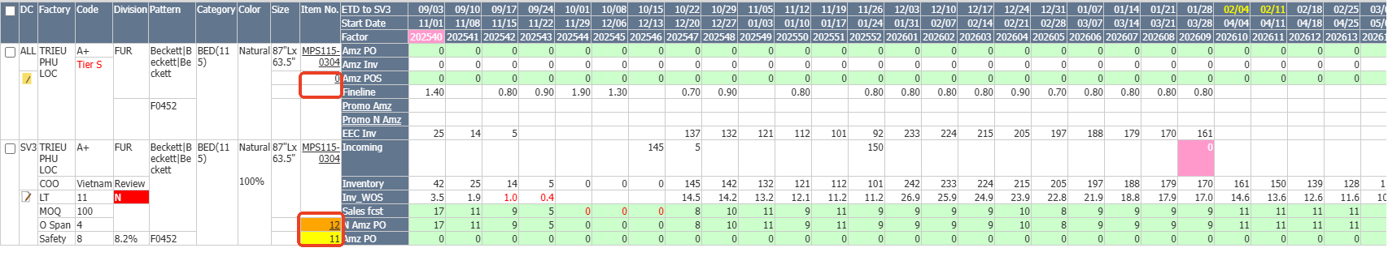
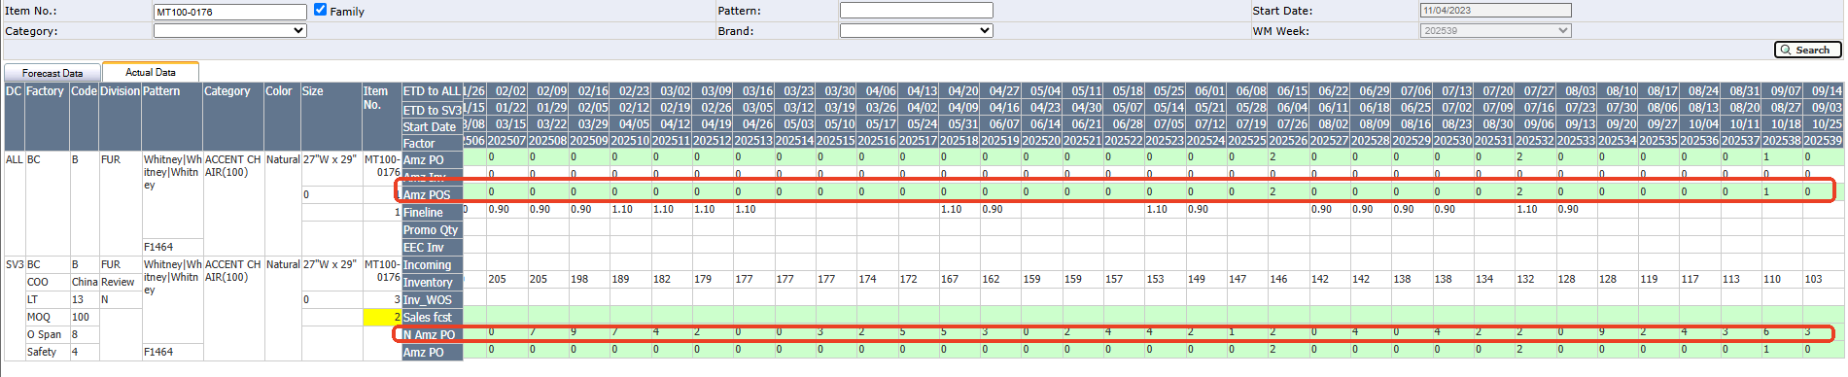
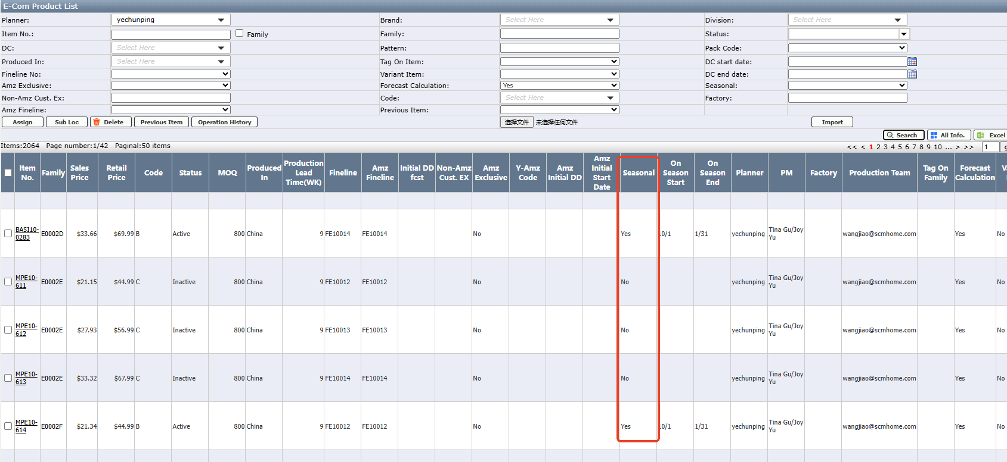
- ETA WOS是0的订单目前有些显示的是空白，请让它显示成0不要显示空白
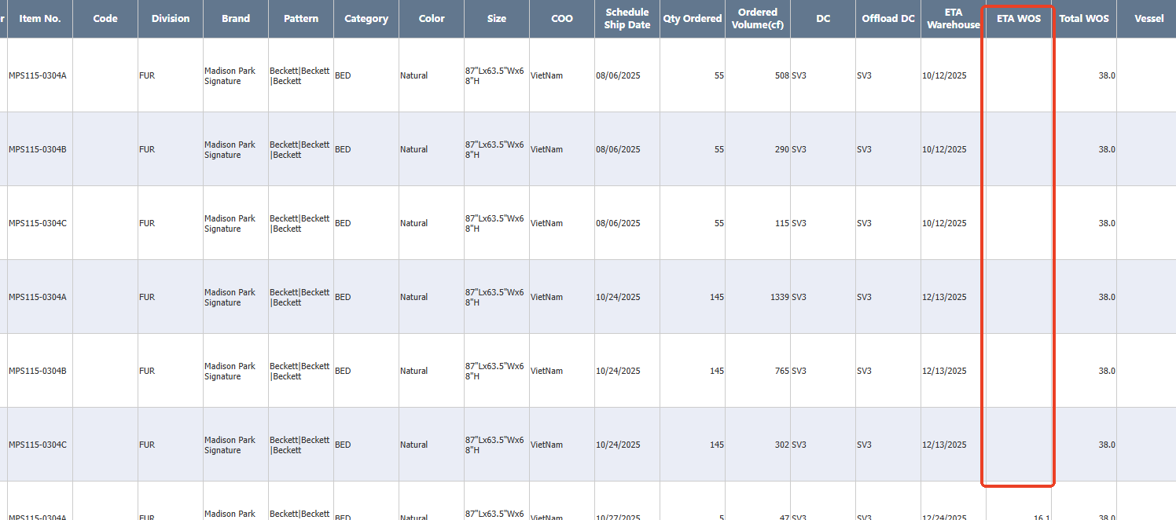
- ETA WOS前面加一列Qty Ordered WOS ，根据product list里seasonal是no还是yes采用不同的算法，对于product list里seasonal是no的非季节性产品用Qty Ordered除以fcst DD（包含 amz dd，手工修改值优先）；对于product list里seasonal是yes的季节性产品用Qty Ordered除以过去52周的实际sales的平均值（JLA DC取N amz PO，amz取POS，52周以内的无效周要剔除)
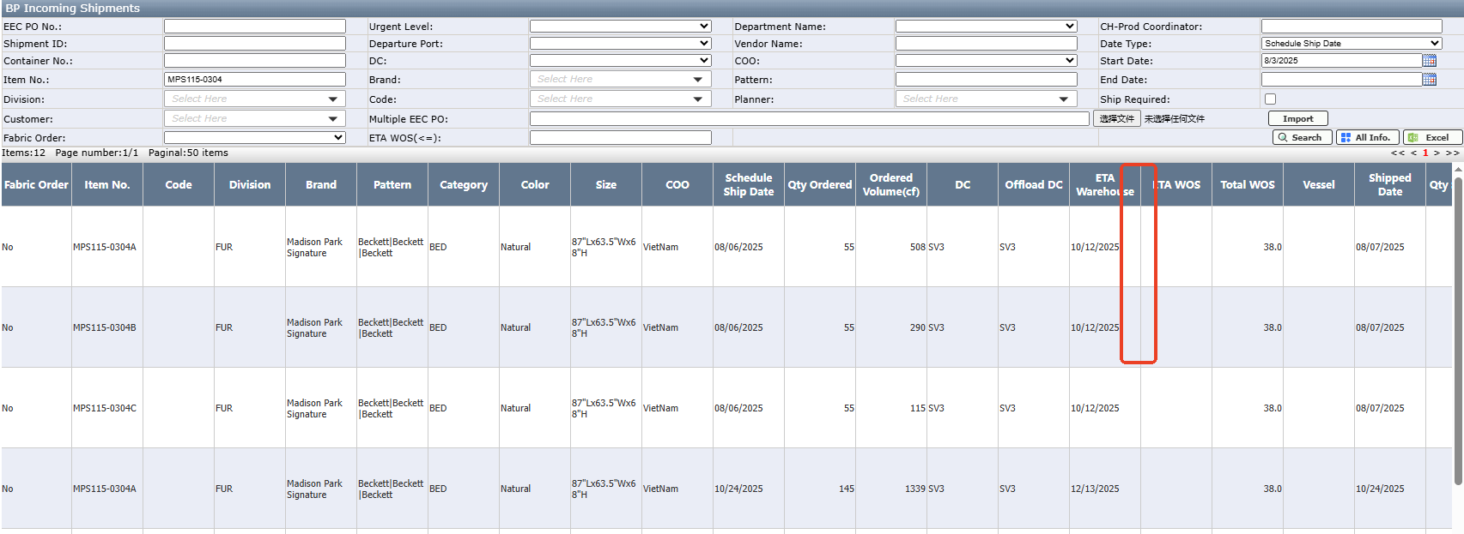
- Total WOS改成这个ETA WOS+Qty Ordered WOS
- 如果因为fcst DD或者过去52周的实际sales的平均值是0导致ETA WOS, Qty Ordered WOS, TOTAL WOS无法计算，请让这三个值都显示9999（注意TOTAL WOS不要弄成9999+9999=19998，就显示9999即可）
- 请帮忙设一个自动邮件推送，当ETA WOS > 17或者TOTAL WOS>52两个条件至少其中一个成立时，按照BP incoming shipments的格式把满足条件的且scheduled ship date在40天之内的未出运订单发送邮件给chinaplanning@jlachina.com
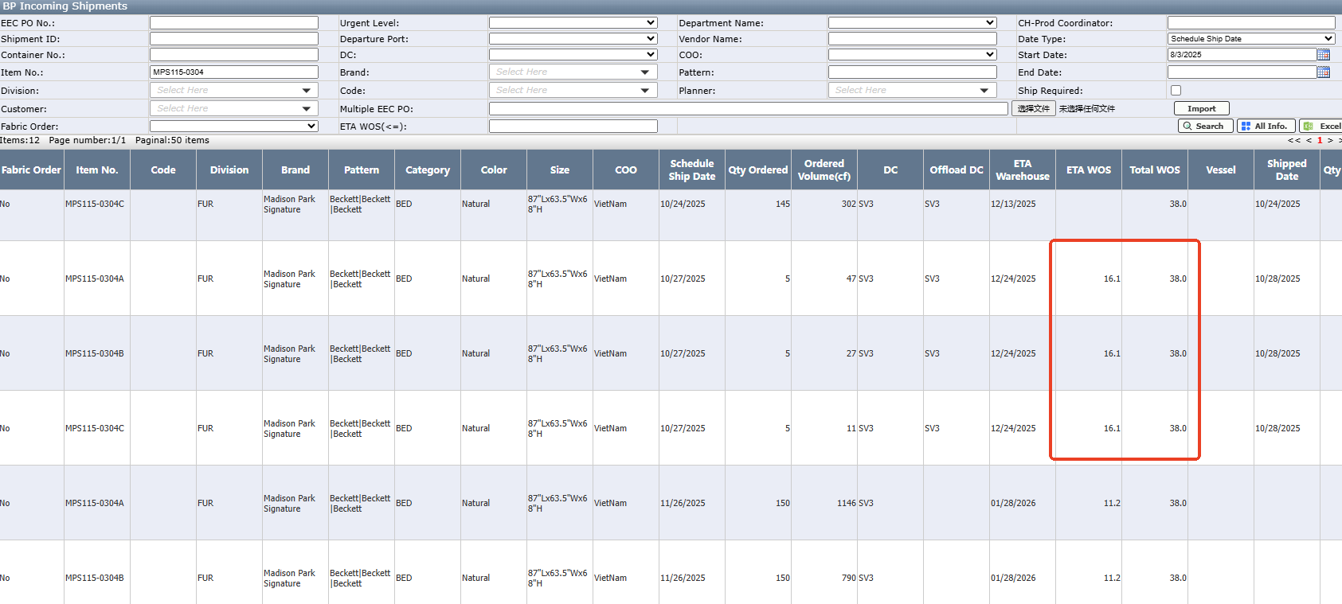
Sales-Inv-Incoming report
如果Est Run Out Date> Forecast 预测最后一周，根据product list里seasonal是no还是yes采用不同的算法，对于product list里seasonal是no的非季节性产品用Forecast 预测最后一周的Start Date + 7 X（ Forecast 预测最后一周所有JLA DC预计总库存(不包含amz dc预计库存)除以fcst DD（包含 amz dd，手工修改值优先）；对于product list里seasonal是yes的季节性产品用Forecast 预测最后一周的Start Date + 7 X（Forecast 预测最后一周所有JLA DC预计总库存(不包含amz dc预计库存)除以过去52周的实际sales的平均值（JLA DC取N amz PO，amz取POS，52周以内的无效周要剔除)）
